Taller signos de alarma y ruta de evacuación en casos de urgencia.

Introducción:
Millones de niños mueren cada año en el mundo, a pesar de la existencia de tratamientos y medidas prácticas que podrían salvarlos. El 99% de las muertes evitables ocurren en países en desarrollo de África, Asia y América Latina. Colombia viene presentando en forma global una reducción en las tasas de mortalidad en menores de 5 años, pero en el país persisten diferencias importantes de una región a otra.
En los últimos 60 años se han desarrollado e implementado poderosas herramientas que han permitido lograr avances en la reducción de la mortalidad y morbilidad en la infancia, entre los cuales se encuentran la utilización masiva de vacunas, el descubrimiento y utilización de las sales de rehidratación oral, y el desarrollo y utilización de métodos simples para abordar y manejar las enfermedades infecciosas. En esta última se encuentra la estrategia AIEPI que en uno de sus múltiples componentes busca una disminución de la mortalidad a corto plazo, ya que los padres aprenden a reconocer los signos de peligro y consultan a tiempo, y el personal de salud capacitado detecta en forma rápida los niños que requieren atención hospitalaria y derivan en forma inmediata al nivel de atención que corresponde.
Es en el marco de esta estrategia que en el proyecto “Propuesta para la mejora de la salud y mayor protección contra enfermedades prioritarias para mujeres, niñas, niños, adolescentes y poblaciones excluidas en situaciones de vulnerabilidad en el departamento de Vaupés” se vienen adelantando una serie de talleres para reforzar el reconocimiento de signos de alarma en las familias y generar rutas de evacuación de la comunidad en casos de urgencias.

Metodología:
La metodología descrita a continuación corresponde al ajuste final realizado posterior a la realización de dos talleres acerca del mismo tema.
Actividad 1: Presentación: se da un minuto a cada participante para que se presente. Con esta actividad se espera que los participantes pierdan el miedo a hablar en público y se rompa el hielo.
Duración: 30 minutos: varía de acuerdo al número de participantes
Actividad 2: Reconocimiento de signos de alarma. Se divide al grupo en 2: hombres y mujeres, a cada grupo se le da unas preguntas guía ¿Cómo se da cuenta que el niño/su hijo tiene gripa? Y ¿Cómo se da cuenta que el niño con gripa esta grave?
Posteriormente cada uno de los grupos expone los hallazgos obtenidos y se van escribiendo en una cartelera.
Actividad 3: juego energizante y para conformar grupos “el más rápido”. El líder debe decir “el más rápido que…” y luego describir una acción, por ejemplo “que se toque la cabeza” o “que forme parejas”, finalmente se solicita formar 4 grupos de acuerdo al número de participantes de define el número de personas por grupo.
Duración: 5 minutos
Actividad 4: definición de signos de alarma de muerte y representación de los mismos. Se divide el grupo en 4 subgrupos heterogéneos a cada grupo se le entrega material impreso con los signos de peligro de muerte en los menores de 5 años y a cada grupo se le solicita que prepare y realice la representación de cada uno de estos signos de alarma.
Posteriormente cada grupo realiza la representación y se hacen los comentarios pertinentes para que quede claro cuando realmente es un signo de alarma.
Duración: 30 minutos
Refrigerio: antes del refrigerio se realiza práctica de lavado de manos
Duración: 20: minutos
Actividad 5: Ojos cerrados: se relata una historia acerca de un viaje a una comunidad y a la llegada se encuentra con una familia que tiene un menor enfermo y ambos padres se encuentran tristes y ya no saben qué hacer, el menor se encuentra en una hamaca agonizando. Los visitantes ayudan a la familia para el traslado del menor.
Posteriormente se les solicita a los participantes que intercambien su experiencia con las personas que tienen al lado. Finalmente se hace una reflexión general en la que cada uno puede expresar si han vivido situaciones similares y que han hecho en esos casos. Se van anotando las experiencias y las posibles formas de actuar en estos casos.
Duración: 30 minutos
Actividad 6: Juego Energizante: el gran viento sopla: el líder debe decir: “el gran viento sopla para los que…”y se añade una descripción, por ejemplo “los que tengan camisa azul”, o todos los que tienen orejas” los que cumplen con la descripción se deben levantar y cambiar de puesto, el que no realice el cambio de puesto pasa a dirigir la actividad.
Duración: 5 minutos
Actividad 7: Camino de las decisiones: se divide al grupo en 2 subgrupos heterogéneos y se da la siguiente explicación para que ellos posteriormente realicen una representación:
“Van a pensar en su comunidad, en las cosas con las que cuentan en su comunidad. En cada grupo van a decidir quién hace cada papel. En cada grupo hay un niño o niña enferma y van a representar todos los pasos que pueden seguir en la comunidad para que atiendan al niño. A quien le piden ayuda, como hacen para trasladarlo de un lado para otro, todos los pasos que normalmente siguen aquí en la comunidad.”
Posteriormente se dan 20 minutos para que cada uno de los grupos defina los papeles y prepare la representación. A cada grupo se le entregan hojas y lápices. Los demás materiales cada grupo los debe buscar utilizando sus recursos propios.
Finalmente cada uno de los grupos realiza la presentación de los pasos que siguen en la comunidad cuando tienen un niño o niña con gripa.
Se da tiempo posteriormente para que recojan los materiales utilizados
Duración: 1 hora
Actividad 8: establecimiento del camino de las decisiones: Se pone una cartelera en blanco en un lugar visible para todo el auditorio y se van anotando los pasos uno a uno con sus distintas posibilidades de acuerdo a las representaciones y con la participación de todos, para generar la ruta de atención en los momentos de urgencias.
Duración: 20 minutos
Actividad 9: Juego energizante: palmeras-elefantes y casabe: Se realiza un circulo con todos los participantes y una persona se pone en el centro del círculo, cuando esta persona señala a alguien y dice “elefante” la persona señalada pone las manos hacia abajo, juntas haciendo la forma de la trompa. Las personas a ambos lados ponen los brazos haciendo la forma de las orejas del elefante. Si la persona en el centro dice “palmera” la persona señalada pone los brazos en alto haciendo la forma del tronco y las personas de los lados ponen los brazos en forma de las hojas. Si la persona en el centro dice “casabe” la persona señalada salta en círculos y las personas de los lados ponen los brazos en formando entre los 2 el tiesto.
Duración 5 minutos
Actividad 10: Conclusiones y evaluacion. Entre todos se hace una reflexión sobre la importancia de contar con una ruta de atención establecida para casos de urgencias y se establecen compromisos de acuerdo a esto. Además cada uno de los participantes evalúa el taller
Duración: 20 minutos.
Actividad 11: Se cayó la comunidad: entre todos se levanta a la comunidad con un grito al final “Viva la comunidad………..”
Duración: 5 minutos
Almuerzo: antes del almuerzo se realiza práctica de lavado de manos

Resultados:
Se realizaron los talleres en las comunidades de Timbó de Betania y Ceima San Pablo ambas en la zona de la carretera los días 13 de agosto y 17 de agosto respesctivamente.
Se realizó en ambas comunidades la explicación acerca de los objetivos del taller y esta fue muy bien acogidas por parte de todos los participantes, quienes inmediatamente entendieron la importancia del taller y la importancia de reconocer oportunamente los signos de alarma y contar con una ruta de atención para casos de urgencias.
Se obtuvo el conocimiento previo con el que cuentan los participantes acerca de los signos y síntomas de la gripa y del reconocimiento de los signos de peligro de muerte que pueden presentar los menores cuando se complica cualquier enfermedad. En general se tiene un buen conocimiento de estos signos de peligro, aunque no siempre se tiene claridad de todos los términos.
- ¿Cómo se da cuenta que un niño o niña tiene gripa?
HOMBRES | MUJERES
Llora, siente malestar en el cuerpo | El niño llora
Cuando tiene fiebre siente calor en las manos | neumonías
Se hace ronco | Dolor de cabeza
Comienza a vomitar y con diarrea | Dolor de estómago
 | Vomito
 | Ronco
 | Tos
 | Tiene dolor de cuerpo

En este punto durante la exposición si mencionaron la presencia de secreciones nasales a pesar de que no se mencionó en la parte escrita.
- ¿Cómo se da cuenta que el niño con gripa está grave?
HOMBRES | MUJERES
convulsiona | No come
Se seca los ojos, ojos volteados | Se pone a llorar
Orina de color cocacola | No le deja a la mamá
Se tapa nariz | Se siente molesto
No chupa teta | No quiere que lo molesten
Al final hacen dieta | Quiere que tenga en silencio

Durante las presentaciones que el niño esta irritable y no deja que nadie se le acerque, que únicamente permite que la mamá lo cargue y además se encuentra muy inactivo.
En esto se releja que en general hay un conocimiento de los signos de alarma, sin embargo al escuchar la exposición de los hombres se evidencia que no hay claridad acerca del concepto de convulsiones y muchas veces se confunde con el de inconsciencia/somnolencia. En este punto fue importante aclarar estos conceptos.
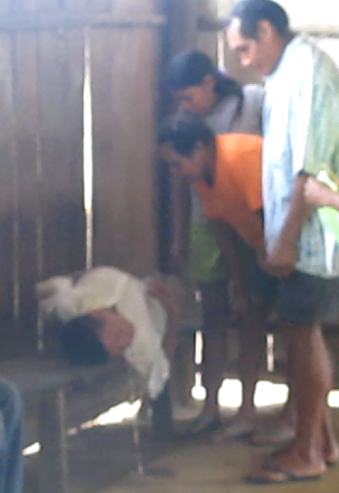
Al dividir al grupo en 4 subgrupos para la representación de los signos de peligro de muerte, en la comunidad de Timbó hubo gran acogida por parte de los asistentes y realizaron representaciones muy completas, a diferencia de la comunidad de Ceima San Pablo, donde únicamente los explicaron pero no quisieron realizar las representaciones de los mismos. En ambas comunidades se evidenció que se presentan algunas confusiones con respecto a las convulsiones, pues estas se confunden con la inconsciencia. Por lo anterior fue necesario hacer las aclaraciones pertinentes en este punto.
Ilustración 1: representación del signo de peligro: vomita todo. Comunidad de Timbó 2013.

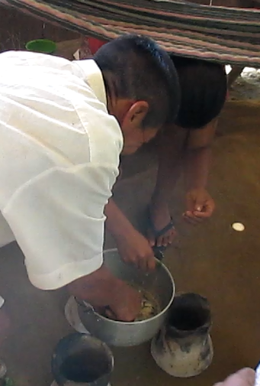
En la representación de la ruta de atención de la comunidad, en ambas comunidades hubo gran creatividad y participación de todos los asistentes. Mostraron la ruta que siguen en el momento en que un menor se enferma en la familia. Para ambos casos comienza con los tratamientos caseros con las hierbas y plantas que cada una de las familias conoce, en el momento en que se agrava la situación buscan inicialmente la ayuda de un sabedor tradicional, el cual realiza rezos pertinentes para cada una de las situaciones.
Ilustración 2: Representación de preparación de remedios caseros, Comunidad de Timbó, 2013

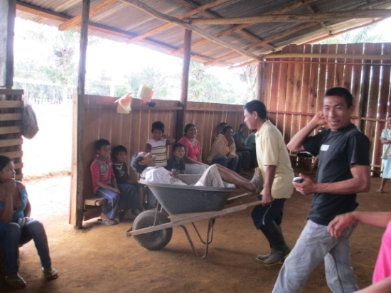
En caso de que este tratamiento no surta el efecto deseado se busca ayuda afuera, bien sea en el puesto de atención, donde al promotor de salud, -quien da el manejo inicial de la enfermedad y en caso de ser necesario realiza la interconsulta- o se acude directamente al Hospital de acuerdo a las características de cada comunidad.
Ilustración 3: Representación del traslado de los pacientes. Comunidad de Ceima San Pablo, 2013

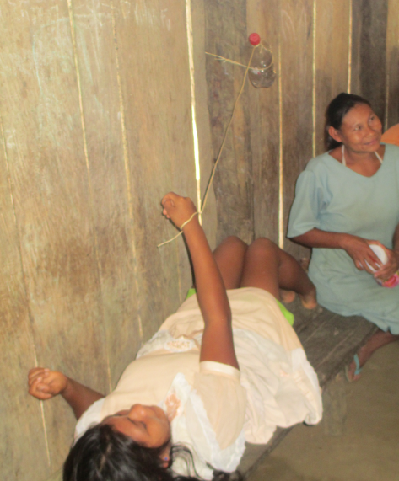
En ambas comunidades se estableció la ruta de atención en la comunidad clarificando cuales son las personas que cuentan con medios de transporte y combustible para poder realizar los distintos traslados en casos de urgencias y cuáles son los posibles medios de comunicación con el casco urbano en especial con el Hospital San Antonio de Mitú.
Ilustración 4: Representación de la atención en el Hospital. Comunidad de Timbó, 2013

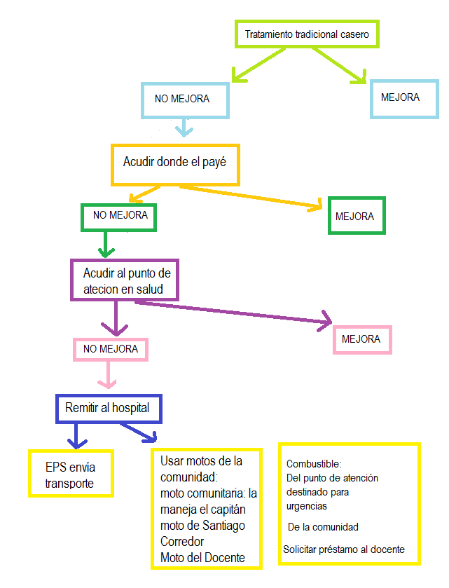
Ilustración 5 : RUTA DE ATENCION EN CASO DE URGANCIA DE LA COMUNIDAD DE TIMBÓ DE BETANIA. 2013

Ilustración 6: RUTA DE ATENCION DE LA COMUNIDAD DE CEIMA SAN PABLO, 2013

Discusión

Se evidencia que las comunidades tiene un conocimiento de base acerca de los signos de gravedad o peligro de una enfermedad, sin embargo hay confusiones en especial frente a las convulsiones, pues muy pocos han tenido la ocasión de presenciar un menor en este estado y muchas veces lo confunden con la inconsciencia. Esto refleja la importancia que tiene el fortalecimiento de este conocimiento, pues como bien se menciona en la estrategia el reconocimiento oportuno de los signos de alarma y el buscar ayuda a tiempo puede ayudar a salvar muchas vidas.
Se evidencia en ambas comunidades las diferencias con respecto a la ubicación de las comunidades ya que el hecho de contar con la cercanía al casco urbano en el caso de Ceima San Pablo, les da la opción de incluso trasladarse a pie en busca de ayuda y además se cuenta con la gran posibilidad que pase alguna moto o carro por la carretera que también pueden servir ya sea para el traslado directamente de los pacientes o para enviar mensajes al hospital. En cambio la comunidad de Timbó solo cuenta con escasos medios de transporte que no siempre se encuentran disponibles, pero tienen la ventaja de contar con medios de comunicación que les permite solicitar ayuda directamente al hospital y se cuenta con la posibilidad que la EPS envíe transporte para recoger a los pacientes.
Aquí se evidencia la gran ventaja que significa con contar medios de comunicación permanentes pues los medios de transporte con los que cuentan las comunidades son escasos y no siempre están disponibles y en muchos casos se depende de terceros para el traslado de los pacientes y con los medios de comunicación se evita esto y se puede contar con el transporte enviado para el paciente por parte de la EPS.

Conclusiones:
A pesar que se ha ido perdiendo el conocimiento tradicional en la zona, se sigue reconociendo a los payes o sabedores como el primer paso a dónde acudir en caso de presentarse alguna enfermedad o accidente dentro de la comunidad.
Es necesario buscar mecanismos para que todas las comunidades cuenten con medios propios de transporte y comunicación, lo cual facilitaría mucho el acceso a los servicios de salud y el establecimiento de protocolos claros para los casos de urgencias en cada una de las comunidades.

Organización Panamericana de la Salud, Ministerio de la Protección Social, Sociedad colombiana de pediatría. AIEPI: Introducción. 2010.
Organización Panamericana de la Salud, Ministerio de la Protección Social, Sociedad colombiana de pediatría. AIEPI: Introducción. 2010.
Adaptado de Dinámicas/juegos: Training for change disponible en: www.trainingforchange.org

